Geberit Monolith en Monolith Plus uitgebreid in designopties
Nieuwe kleuren en oppervlakken voor sanitairmodule

Nieuwegein, september 2021 – De in 2010 geïntroduceerde Geberit Monolith sanitairmodule sluit de kloof tussen opbouw- en inbouwreservoirs. De elegante sanitairmodule met geïntegreerd reservoir wordt voor de wand geplaatst en wordt in de markt gezien als designstuk voor het toilet. De Monolith en de Monolith Plus sanitairmodules zijn nu uitgebreid in designopties. Zowel de zij- als de frontbekleding zijn vanaf nu verkrijgbaar in nieuwe oppervlakken en kleuren, die inspelen op de huidige designtrends van wand en vloer in de badkamer.
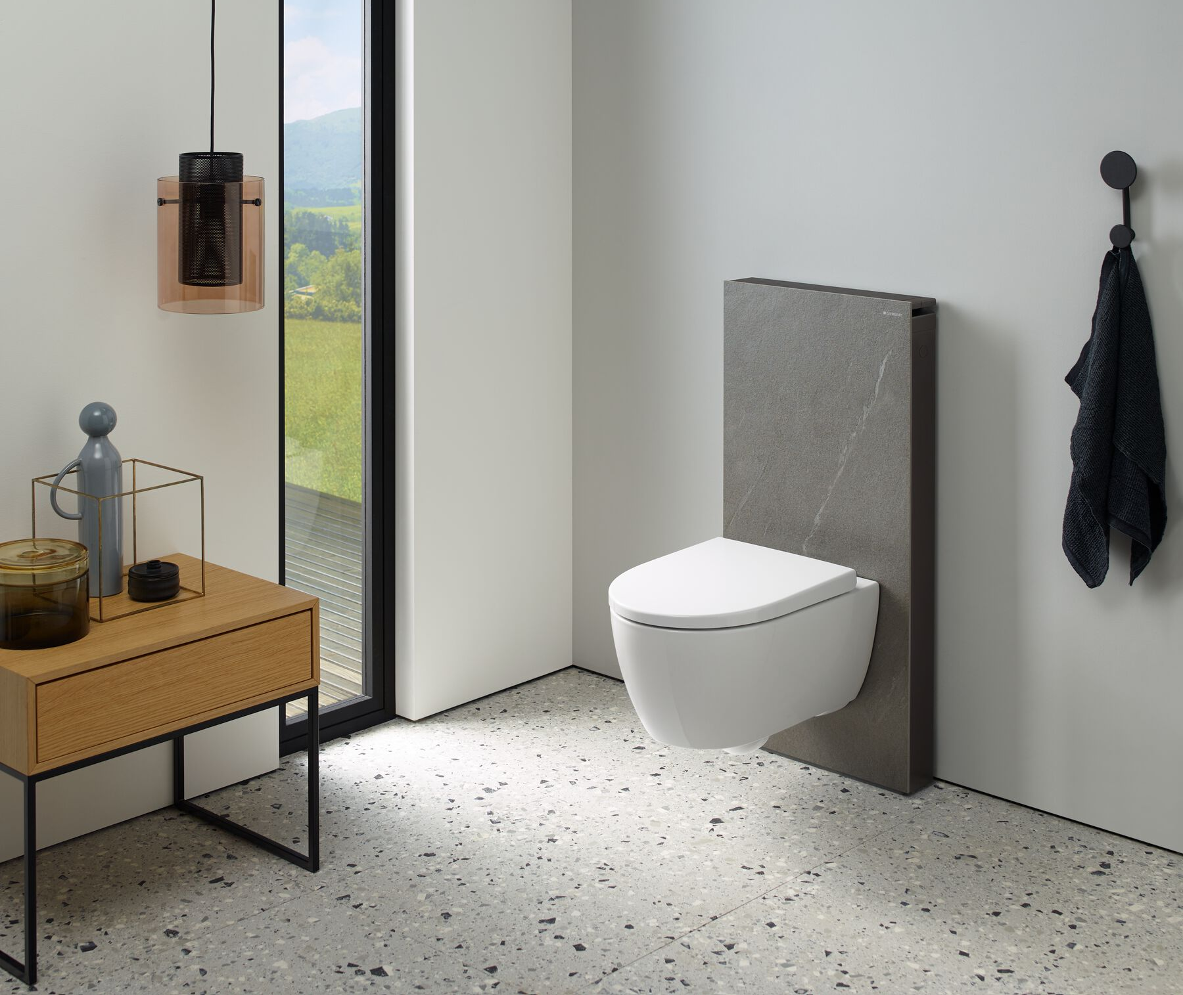

Door de uitbreiding in designopties van de beide sanitairmodules kunnen deze nu nog veelzijdiger toegepast worden in de vormgeving van de moderne badkamer of de toiletruimte. De kleur- en materiaalkeuze sluit aan bij de huidige badkamertrends en bieden uitgebreidere combinatiemogelijkheden met de diverse Geberit badkamerseries.
Nieuwe frontbekleding
De frontbekleding van zowel de Monolith als de Monolith Plus is verkrijgbaar in veiligheidsglas in de kleuren zwart en wit. Daar zijn nu twee nieuwe glaskleuren aan toegevoegd, te weten zandgrijs en lava. Naast glas kan er nu ook gekozen worden voor een stijlvol keramiekfront in beton- of leisteenlook.
Nieuwe zijbekleding
Het corpus van de module, oftewel de zijbekleding, was tot op heden enkel beschikbaar in geborsteld chroom. Geberit voegt daar nu zwartchroom aan toe. Zwartchroom combineert harmonieus met de donkere frontvarianten in het kleurengamma, als de kleuren zwart, lava en leisteen. Het zijpaneel in geborsteld chroom combineert zeer fraai met de lichtere kleuren wit, zandgrijs en betonlook.
Monolith en Monolith Plus sanitairmodule
De Geberit Monolith en Monolith Plus zijn ideaal voor wie het toilet wil updaten, maar niet wil hakken of breken. In een aantal gevallen kan het ook niet wenselijk zijn om een waterreservoir achter de wand te plaatsen. In die situaties is de Geberit Monolith sanitairmodule dé oplossing. De elegante behuizing bevat alle sanitairtechniek en draagt het wc-keramiek. Esthetisch is dit veel mooier dan klassieke opbouwreservoirs. Ook de installatie is snel en eenvoudig. De Monolith kan namelijk zonder hak- of breekwerk op de juiste plaats geïnstalleerd worden. Alle aansluitingen zijn achter het element verborgen. Het reservoir is geschikt voor iedere bouwsituatie en praktisch elke afvoer, of deze nu in de vloer of in de wand verwerkt zit. De Monolith Plus sanitairmodule biedt tal van extra functies voor meer comfort in de badkamer, waaronder een geïntegreerde LED-verlichting, een geurafzuiging en een eenvoudig te reinigen bedieningspaneel.
Welke combinatie je ook kiest, het toilet ziet er met de Geberit Monolith sanitairmodule gegarandeerd elegant uit. En dat alles zonder te hoeven hakken en breken!
Kijk voor meer informatie op www.geberit.nl/monolith
_________________________________________________________________________________
Noot voor de redactie:
Voor vragen, informatie, beelden en brochures kunt u contact opnemen met: MIES PR, Michelle de Ruiter, Michelle@miespr.nl of tel: +31 6 45740465.
Downloadlink tekst en HR-beelden:
https://www.miespr.nl/geberit-download-geberit-monolith-en-monolith-plus-uitgebreid-in-designopties/

Over Geberit
De wereldwijd opererende Geberit Group is Europees leider op het gebied van sanitaire producten. Geberit opereert met een sterke lokale aanwezigheid in de meeste Europese landen en biedt een unieke toegevoegde waarde als het gaat om sanitaire technologie en badkamerkeramiek. Het productienetwerk omvat 29 productiefaciliteiten, waarvan er 6 buiten Europa gevestigd zijn. De groep heeft haar hoofdkantoor in Rapperswil-Jona, Zwitserland. Met ongeveer 12.000 medewerkers in ongeveer 50 landen, heeft Geberit in 2020 een netto-omzet van CHF 3.0 miljard gegenereerd. De Geberit aandelen zijn genoteerd aan de SIX Swiss Exchange en zijn sinds 2012 opgenomen in de SMI (Swiss Market Index).

